

Profesor/a: Neida Contreras

Asignatura: Religión

Curso: 7mo Austral y Boreal

GUÍA DE APRENDIZAJE N° _1_

**“EL AMOR HUMANO”**

|  |  |
| --- | --- |
| **UNIDAD DE APRENDIZAJE** | **Lo que Dios nos dice** |
| **HABILIDADES A TRABAJAR** | |
| **1.-** Descubrir que Jesús tuvo que ir superando paulatinamente las situaciones difíciles que enfrentó con amor y decisión | |
| **2.- Enfrentar los cambios y las situaciones difíciles con la ayuda de Dios** | |
|  | |
| **EVALUACIÓN** | Responder correctamente las preguntas requeridas ,relacionadas con texto Bíblicos y dibujo ilustrativo |

**Instrucción***: Mis queridos estudiantes, estamos en un momento de la historia de la humanidad donde estamos invitados a reconocer la presencia de Dios en nuestras vidas por lo tanto como acto de fe reunámonos en familia y oremos por todo el mundo especialmente por los mas necesitados en especial para recuperar su salud de quienes están enfermos, la Biblia nos muestra un camino a seguir en oración es por ello la importancia de conocer la palabra de Dios y meditar en ella.*

**1.- Conocimientos previos**

**¿Conoces alguna situación difícil que tuvo que enfrentar JESUS durante su paso por el mundo?**

**2.- Actividades: A continuación reflexiona en estas frases de Jesús**  dice: “Por haberse multiplicado la maldad, el amor de muchos se enfriará” (24:12). ¿Qué quiere decir?

a.-Jesús continúa: “Pero el que persevere hasta el fin, éste será salvo” (24:13).

¿El que persevere en qué?

b.-



De la frase anterior ¿qué nos quiere decir Jesús a luz de lo que está pasando en actualidad con la pandemia del Coronavirus? (Reflexiona)

c.- En la imagen siguiente la Biblia nos presenta el Salmo 91, búscalo e invita a tu grupo familiar a leerlo y responde:

1. 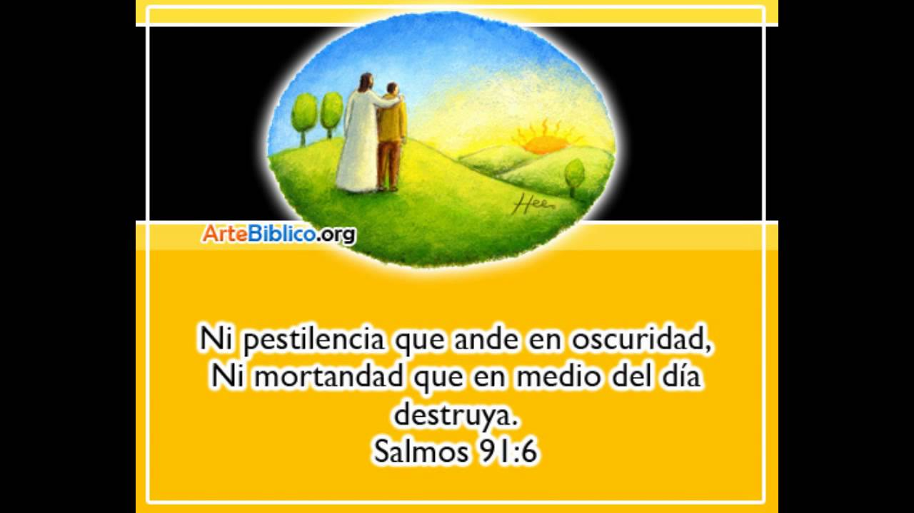Habías leído el Salmo en familia
2. ¿Por qué en estos tiempos se está invitando a leer en familia este Salmo?, ¿qué opinas?
3. ¿Qué te enseña este salmo?

3.- Evaluación: La evaluación es de carácter formativa (Se retroalimentará una vez que envíes a mi correo esta guía)

***4.-*** *Reflexión Final: Reflexiona en el siguiente Salmo, da tu opinión del mismo “*Dios mío y defensor mío. Dame alivio cuando esté angustiado, apiádate de mí y escucha mi oración.” (Salmo 4:1)

Bibliografía: La Biblia